- При включении питания счётчик банкнот войдёт в состояние самотестирования. На дисплее счёта последовательно высветятся ‘2’-►‘1’-►‘0’. Если машина в порядке, на дисплее будет показано 0000, и окно дисплея через секунду отключит это состояние и машина перейдёт в режим ожидания. Если какой-либо датчик загрязнён, то машина выдаст сообщение об ошибке Err- Ld1. Список ошибок приведён ниже. После чистки включить машину и убедиться, что сообщения об ошибке больше нет.
Сообщения о неисправности датчиков
Err Ld1- Левый датчик счёта загрязнён. Почистить.
Err Ld2- Правый датчик счёта. Почистить.
Err Ld3- Датчик загрузки загрязнён. Почистить.
Err Ld4- Приёмный датчик загрязнён. Почистить.
Err Ld5- Датчик скорости. Вызвать технического специалиста.
Внимание чистка датчиков осуществляется кисточкой из комплекта поставки счетчика. Либо любой мягкой кисточкой.
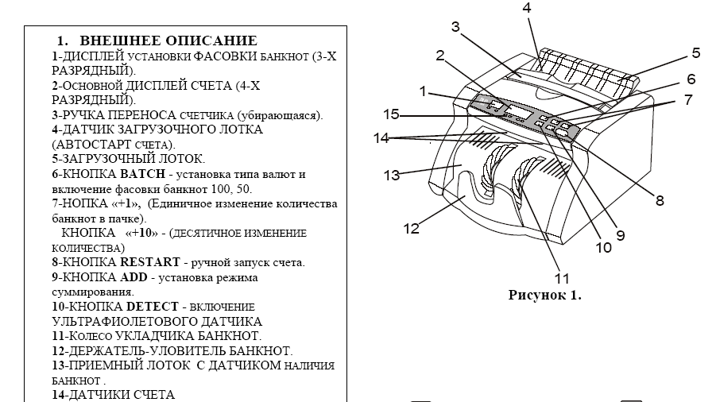
Прежде чем поместить банкноты в загрузочный сформируйте пачку на ровной поверхности.
Плохо сформированная пачка или неправильно установленные банкноты вызовут сбой
подачи, замятие, выбрасывание банкнот или неправильный счет.
По окончанию рабочего дня, отключить устройство от сети и почистить мягкой кистью
все датчики машины, чтобы предотвратить попадание обрывков бумаги или пыли на
датчики.
Коды ошибок:
- ЕН—Прохождение половинчатой банкноты. (Выньте банкноты из приёмного кармана, удалите подозрительную банкноту (лежащую сверху) и повторите пересчёт.)
- ЕС—Непрерывное прохождение банкнот без интервала. ( Выньте банкноты из приёмного кармана и повторите пересчёт.)
- Ed—Счётчик обнаружил сдвоенные банкноты или банкноту с другой плотностью бумаги. (Выньте банкноты из приёмного кармана, удалите подозрительную банкноту (лежащую сверху) и повторите пересчёт.)
- dd—Неправильное расположение банкнот в подающем кармане. ( Выньте банкноты из приёмного кармана и повторите пересчёт.)
- CF—Замечена подозрительная банкнота с неправильным уровнем ультрафиолетового отражения. (Извлеките подозрительную банкноту(лежащую сверху) из приёмного кармана и пересчитайте банкноты ещё раз, Для подозрительной банкноты используйте дополнительные методы проверки.)
- Если указанные выше ошибки повторяются часто, необходимо обратиться в сервисный центр (351)774-67-37!!!

